استمارة تعريف بعضو هيئة تدريسية
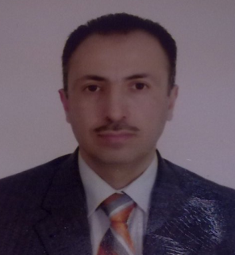 | الكلية: العلوم التطبيقية
 | الإسم: د. عماد أسعد
 | المرتبة العلمية: أستاذ مساعد
الاختصاص: الكترونيات ضوئية
اسم الجامعة : Montpellier
عنوان الجامعة: Montpellier
 | الصفة العلمية أو الإدارية في الجامعة: عضو هيئة تدريسية
الاهتمامات العلمية والبحثية: الفيزياء – الكترونيات ضوئية – نظم اتصالات ضوئية - الليزر
المناصب العلمية والإدارية: رئيس قسم تقانة الليزر في المعهد العالي لبحوث الليزر

